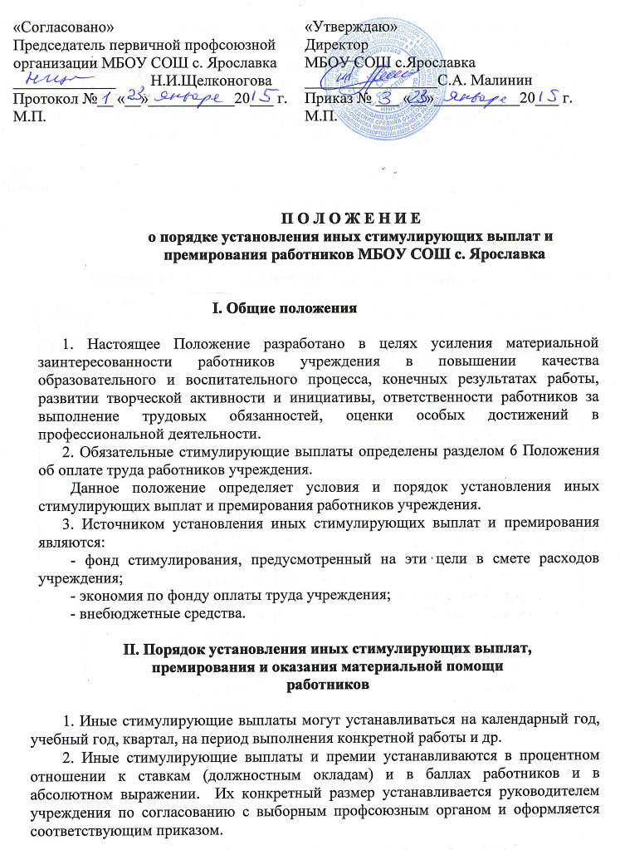

3. Совокупный размер иных стимулирующих выплат и премий, выплачиваемых одному работнику, максимальными размерами не ограничивается.
4. К работникам учреждения, имеющим дисциплинарное взыскание, в период его действия меры поощрения, предусмотренные настоящим Положением, не применяются. Иные стимулирующие выплаты и премии не устанавливаются в случаях нарушения работниками трудовой дисциплины, некачественного и несвоевременного исполнения должностных обязанностей, невыполнения планов работы и др.
5. Порядок установления и размеры иных стимулирующих выплат руководителям учреждения определяет учредитель с учетом мнения выборного органа территориальной профсоюзной организации.

Критерии для расчета выплат
стимулирующей части фонда оплаты труда учителей

№ критерия (показатели) | расчет показателя | шкала | макс
1.Успешность  учебной  работы. | Напряженность работы:  По предметам первой категории сложности (русский язык, математика, начальные классы) | русский язык, математика, 1,4 классы- 1000 руб  2,3 классы- 500 руб | 1000 руб
1.Успешность  учебной  работы. | Качество знаний обучающихся по предмету | Физкультура, музыка, технология, ИЗО, ОБЖ  От 100 до 80 % - 10б  79%-50% - 8б  История, обществознание, география, биология, химия, физика, информатика, иностранный язык, башкирский язык:  - 100-70% - 10б;  - 50-70% - 8б.  Математика, русский язык :  - 100-60% - 10б;  - 59-40% - 8б | 10 б
1.Успешность  учебной  работы. | Успеваемость обучающихся по предмету | 100%- 5б  от 99 до 96% - 2б  ниже 96%- 0 б | 5 б
1.Успешность  учебной  работы. | Внедрение ФГОС | Начальные классы-2000 руб  Учителя предметники – 500 руб | 2000р
2.Качество работы педагогического работника | - достижения обучающихся по данным аттестаций различного типа  - итоговая аттестация  - ГИА 9 классы  - ЕГЭ 11 классы | 100-60 %- 2000 руб  59-45%- 1500 руб  - подготовка учащихся к аттестациям различного типа-10 баллов  100- 60% - 2000 руб  59- 45% -1500 руб  - подготовка учащихся к ГИА - 1 балл за каждого учащегося  100 - 55%- 2000 руб  54 - 45%-1500 руб  - подготовка учащихся к ЕГЭ - 1 балл за каждого учащегося  Наивысший балл в районе- 2000 рублей  Наличие обучающихся, не преодолевших минимальный порог – «-1» балл за каждого обучающегося | 25 б  2000 руб
3.Учебно- методичес-  кая активность педагога | Участие педагога  - в аттестации педагоги-ческих кадров в качестве эксперта  - эксперты на ЕГЭ и ОГЭ  - в качестве эксперта предметной комиссии  - члены жюри  школьный уровень  районный уровень | 2- 4 балла  до 4 баллов за 1 раз  4 балла  3 балла  6 баллов | 6 баллов
4. Призеры олимпиад | Кол-во обучающихся – победителей и призеров предметных олимпиад  Кол –во уч-ся принявших участие в олимпиаде  Лауреаты и дипломанты конкурсов, конференций, выставок  Лауреаты и дипломанты НПК  Спортивные соревнования, слеты, зарница и т.д. | Победители в личном зачете  Школьный уровень (нач. кл.)  -I место-500 руб  -II место-400 руб  -III место-300 руб.  (Среднее и старшее звено)  Учителя – предметники  От 100% -80% – 1000 руб.  79% – 50% – 500 руб.  Менее 50% – 200 руб.  Муниципальный уровень-  Победители -2500 руб  Призеры – 2000 руб.  за участие(IV-VI место) – 2 балла за каждого ученика,  - за участие (ниже VI места)- 1 балл  -за подготовку – 2 балла за параллель  Зональный уровень  - I место-3000 руб  -II место-2500 руб  -III место-2000 руб  - за участие– 3 балла за каждого ученика  -за подготовку – 3 балла  Региональный уровень  -победители-5000 руб  -призеры -4000 руб  - за участие – 8 баллов за каждого ученика  -за подготовку – 8 баллов за каждого ученика  Школьный уровень  1 место – 300 руб.  11 место – 200 руб.  111 место – 100 руб.  Муниципальный уровень-  -I место-500 руб  -II место-400 руб  -III место -300 руб  - за участие – 1 балл за каждого ученика  Региональный уровень  -победители 1000 руб  -призеры - 700 руб  -за подготовку – 3 балл за каждого ученика  Школьный уровень  -I место-500 руб  -II место-400 руб  -III место-300 руб.  за участие – 1 балл за каждого ученика  -за подготовку – 2 балл за каждого ученика  Муниципальный уровень-  -I место-2000 руб  -II место-1500 руб  -III место-1000 руб  - за участие(IV-VI место) – 2 балла за каждого ученика,  - за участие (ниже VI места)- 1 балл  -за подготовку – 2 балла за каждого ученика  Зональный уровень  - I место-3000 руб  -II место-2500 руб  - III место-2000 руб  - за участие– 3 балла за каждого ученика  -за подготовку – 3 балла  Региональный уровень  -победители- 5000 руб  -призеры - 4000 руб  - за участие – 8 баллов за каждого ученика  -за подготовку – 8 баллов  Подготовка и проведение школьных соревнований – 1000 руб.  Победители в командном зачете  Районный уровень  -I место-2400 руб  -II место-1500 руб  -III место-1200 руб  - за участие – 4 балла  - за подготовку-4 балла Зональный уровень  - I место-5000 руб  -II место-4000 руб  -III место-3000 руб  - за участие– 6 баллов за каждого ученика  -за подготовку – 6 баллов  Республиканский уровень  -I место-7000 руб  -II место - 6000 руб  -III место- 5000 руб  - за участие – 8 баллов  - за подготовку- 8 баллов  Российский уровень  -I место-10000 руб  -II место - 9000 руб  -III место- 8000 руб  - за участие – 10 баллов  - за подготовку- 10 баллов  Победители в личном зачете  Муниципальный уровень-  -I место-2000 руб  -II место-1500 руб  -III место-1000 руб  - за участие(IV-VI место) – 2 балла за каждого ученика,  - за участие (ниже VI места)- 1 балл  -за подготовку – 2 балла за каждого ученика  Зональный уровень  - I место-3000 руб  -II место-2500 руб  - III место-2000 руб  - за участие– 3 балла за каждого ученика  -за подготовку – 3 балла  Региональный уровень победители- 5000 руб  -призеры - 4000 руб  - за участие – 8 баллов за каждого ученика  -за подготовку – 8 баллов | 10 б  10000 руб
4. Призеры олимпиад | Дистанционные (интернет) олимпиады, конкурсы, исследовательские работы и т.д. | Муниципальный уровень  -I место-200 руб  -II место-100 руб  -III место-50 руб.  Участие -1б  Региональный уровень  -I место-300 руб  -II место-200 руб  -III место-100 руб  Участие – 2 б  Российский уровень  -I место-500 руб  -II место-400 руб  -III место-300 руб Участие -3б | 10 б  10000 руб
4.Функциональные обязанности учителя | - соответствие рабочего помещения нормам СанПиНа и сохранность оборудования и мебели в кабинете, готовность кабинета к уроку  - своевременная сдача документации,  - соответствие требованиям, предъявляемым к заполнению документации, объективное и своевременное выставление текущих и четвертных оценок в журнал  - своевременное заполнение электронного журнала  - работа в специализированных кабинетах (физика, химия, спортзал, информатика, биология)  - Несвоевременный приход на работу  -Несвоевременное представление рабочих программ и календарно-тематического планирования  - Наличие замечаний по ведению документации  -Наличие обучающихся, совершивших административные правонарушения.  -Наличие обучающихся, не посещающих или систематически пропускающих уроки по неуважительной причине.  -Несвоевременное заполнение классных журналов, личных дел, составление отчетов, планов ШМО, анализа работы.  -Обоснованные обращения учащихся, родителей по поводу конфликтных ситуаций на уроках | 2 балла  8 баллов  8 баллов  4 балла  4 балла  -3 балла  -3 балла  - 3балла  - 3 балла  - 3 балла  - 3 балла  - 3 балла | 26  баллов
5.Методическая работа, распространение педагогического опыта. | Наставничество (студенты, молодые специалисты).  Воспитательная работа по предмету (предметные недели, выставки и т.д.)  Оказание методической помощи в профессиональном конкурсе  Работа в районных аттестационных и конкурсных комиссиях  Руководство школьным методическим объединением.  Руководство районным методическим объединением.  Методическая работа в школе:  ( проведение открытых уроков, мастер -классов, презентаций, творческих отчетов и др. мероприятий по обобщению передового опыта)  Наличие публикаций в методических сборниках, СМИ, на Интернет - сайтах:  Участие в экспериментальной работе:  Участие учителя в семинарах и научно-практических конференциях:  Проведение семинаров, конференций и других мероприятий  Участие в конкурсе профессионального мастерства «Учитель года», «Самый классный классный» и др.:  Наличие ведомственных знаков отличия РБ, РФ | 1000 рублей  4 балла  4 балла  4 балла  4 балла  7 баллов  - школьный уровень-4 б  - муниципальный уровень-7 б  - республиканский уровень- 10 б  - школьный уровень-1 б  - муниципальный уровень-2 б  - республиканский уровень-3б  - всероссийский уровень-4 б  - школьный уровень-1 б  - муниципальный уровень-2 б  - республиканский- уровень- 3б  - всероссийский уровень-4 б  - школьный уровень-1 б  - муниципальный уровень-2 б  - республиканский уровень- 3б  - всероссийский уровень-4 б  - школьный уровень - 4 б  - муниципальный уровень-7 б  -республиканский уровень 10б  - школьный уровень-10 б  - муниципальный уровень - 20б  - республиканский уровень- 30 б  - всероссийский уровень  40 б  Победители и призеры:  Школьный уровень  -I место – 10000 руб  -II место – 8000 руб  -III место – 5000 руб  Районный уровень  -I место – 12000 руб  -II место – 9000 руб  -III место – 6000 руб  Республиканский уровень  -I место-15000 руб  -II место-10000 руб  -III место- 8000 руб  РБ – 5 баллов  РФ – 7 баллов | 40 б  15000 руб
6.Классное руководство, воспитательная работа | 1. Документация (наличие и качество ведения)  -план ВР  -анализ ВР  -отчетная документация  2.Организация жизнедеятельности класса  -эффективность классных часов и мероприятий  -организация детского самоуправления  - работа с детьми «Группы риска»  - инициативность кл. рук.  - организация дежурства, соблюдения СанПин  3.Участие класса и кл. рук.в делах школы  -участие учащихся в делах школы  - участие кл. рук в работе МО кл. рук.  Организация мероприятий :  -для параллели классов  - общешкольные  4.Работа с родителями | 0-4 баллов  0-4 баллов  0-4 баллов  0-4 баллов  0-4 баллов  0-4 баллов  0-4 баллов  0-4 баллов  0-4 баллов  0-4 баллов  от 500до 1000 руб  от 1000 до 2000 руб  0-4 баллов | До  12 б  До  20 б  До 8 б  и 2000 руб  до 4 баллов  Итого: до 44 баллов и от 500 до 2000 руб.
Внедрение современных образовательных технологий | Участие в обновлении школьного интернет-сайта: | 5 баллов  администратор сайта – 7 баллов | 7 баллов
9.Переработка в связи с производственной необходимостью | Районные мероприятия (парады, шествия, праздники и т.д.)  Организация и дежурство на районных мероприятиях (выставки, конференции и т.д.)  Качественное проведение полноценных замен уроков болеющих коллег.  Дежурство в ДК при проведении дискотек, вечеров отдыха и т.д.  Участие в общественной работе | 3 балла  3 балла  1 балл  3 балла  10 баллов | 20 б

2. Премирование работников также может осуществляться:

- по итогам работы за учебный год – в размере до одной ставки заработной
платы (оклада);
- за выполнение конкретной работы – до 50% ставки заработной платы (оклада);
- к Дню учителя – до 1000 рублей;
- к Дню защитника Отечества (мужчины), Международному женскому дню (женщины) –1000 рублей;
- к юбилейным датам работников (50 лет, 55 лет (женщинам), 60 лет (мужчинам) – в размере ставки заработной платы (оклада);
- в связи с государственными, знаменательными или профессиональными
юбилейными датами - до 1000 рублей;
3.По решению администрации и профсоюзного комитета школы могут быть
введены другие основания для выплаты стимулирующих надбавок.

